Dodatečné informace k zadávacím podmínkám č. 1
Veřejný zadavatel:
Základní škola Valašské Meziříčí, Křižná 167, okres Vsetín, příspěvková organizace
sídlo: Křižná 167, 757 01 Valašské Meziříčí
IČO: 45211451
zastoupený: PhDr. Milena Medková, ředitelka školy

Název veřejné zakázky: „Dodávka ICT pro projekt CZ.1.07/1.4.00/21.3710“

Veřejná zakázka je zadána v souladu s Příručkou pro základní školy – žadatele a příjemce 1.4 Operačního programu Vzdělávání pro konkurenceschopnost, verze: 2 (dále jen „Příručka). Nejedná se o zadávací řízení dle zákona č. 137/2006 Sb., o veřejných zakázkách, ve znění pozdějších předpisů.

Ve Valašském Meziříčí dne: 13. 02. 2013

Dodatečné informace k zadávacím podmínkám č. 1
Ve dnech 12 a 13. 02. 2013 obdržel veřejný zadavatel, dotazy od dvou zájemců o výše uvedenou veřejnou zakázku. Dotazy byly doručeny písemnou formou na e-mailovou adresu veřejného zadavatele.
Přesné znění dotazů (citace):
- Stolní počítač A – Monitor. *Výkon reproduktor 2W* je míněn jako výkon každého reproduktoru, anebo součet výkonu obou. (v mnoha případech mají monitory výkon 2 x 1W a ze zadání tedy není jasné, jestli tento výkon postačuje)
- Stolní počítač A – instalace SW. Instalace OS je jasná, je zde ale i zmínka *o instalaci kancelářského balíku*, který není v zadání. Tento SW(licenci) tedy máte a chcete jej jen na jednotlivá PC nainstalovat?
- Kabeláž:je možné si učebny prohlédnout? Je možné vidět nábytek? *Jaké je umístění switchů? Kde jsou v učebnách zásuvky na 220V*? Jak je řešeno jištění a proudová zátěž silových okruhů?
- Jak to bude s *revizí* těchto el. rozvodů?
- U stolního *počítače B* není specifikace *provedení*. Má být také SFF, anebo není podmínkou?
- V části 1 požadujete dodávku *„Školní systém“*, v části 2 *„Školitelský software“*. Předpokládám, že jde o totožné SW?
- *Stolní počítač B – kancelářský program*. Zde na rozdíl od části 1 je tento SW součástí příslušenství. Rozumím tomu tedy tak, že jej budete chtít na tyto 2 PC B *dodat i nainstalovat*?
- Část 3 *Notebook* – i v této části je součástí dodávky *kabeláž* (silnoproud a LAN). Kde budou umístěné tyto NTB? Z nákresu učeben je zřejmé, že jde o 2 učebny s 18+1 a 15+1 PC, což odpovídá počtu počítačů z bodu 1 a 2. Notebooky budou umístěny také v těchto učebnách, anebo budou zvlášť?
- Dataprojektor – prosím o bližší specifikaci „*krátké projekční vzdálenosti*“
- *Kabeláž pro Dataprojektor*: audio-OK, VGA-OK, napájení-OK, *USB*-nelze prodloužit bez aktivních prvků na vzdálenost *10m*.
- Bod 5 Tabule. Pojem „*Bílá magnetická projekční tabule*“ – je toto zadání v pořádku? U našich dodavatelů jsou totiž tabule buď „Bílá popisovací magnetická tabule“ anebo „projekční tabule s matným povrchem“. Ze zadání to však chápu tak, že na tabuli chcete *jak psát, tak promítat obraz* z projektoru – je to tak správně?
- U počítačů typu "A" a "B" a notebooků požadujete "Nejnovější operační systém kompatibilní se software, který zadavatel běžně používá a s možností připojení do domény". Rozumíme tomu dobře, že vzhledem k požadavku na plnou kompatibilitu požadujete Windows 7 Professional.
- Jaká je připravenost elektrorozvodu do učeben, které budou využity jako učebny výpočetní techniky?
  - Kolik je samostatně jištěných fázových přívodů do každé učebny a jejich jištění v patrovém/resp. hlavním rozvaděči?
  - Jaká je vzdálenost od nejbližšího patrového rozvaděče, pokud nejsou v učebně minimálně dva samostatné fázové přívody? Je součástí poptávky přívod z patrového rozvaděče?
  - Je ve vznikající učebně instalován podružný rozvaděč s bezpečnostním vypínacím STOP tlačítkem? Pokud ne, je toto součástí poptávky?
  - Mají stoly prostupy mezi pracovišti pro instalovanou kabeláž dle popsaného rozmístění v učebně? Je v pracovní desce otvor pro zavedení kabeláže z monitoru, klávesnice a myši do útrob stolu?
- Jaký je stávající stav datového rozvodu v učebnách, které budou využity jako učebny výpočetní techniky?

  - Je do učebny přiveden alespoň jeden datový kabel ze stávajícího funkčního datového rozvodu?
  - Pokud není žádný stávající přívod realizován, jaká je vzdálenost k nejbližšímu možnému napojení se do datové sítě? Budou potřeba prostupy přes zdi s větší šířkou než 40cm nebo strop?
  - Je součástí poptávky datového rozvodu i nástěnný rozvaděč s aktivním prvkem (switchem)? Pokud ano, bude aktivní prvek spravovatelný a ve specifikaci 100Mb/s nebo 1Gb/s?
Odpovědi na dotazy:
- Ano, postačuje výkon 1W na každý reproduktor.
- Zadavatel u 33 ks zboží „Počítač A“ požaduje instalaci operačního systému a dále instalaci balíku kancelářských aplikací ve verzi open source.
- Prohlídka místa plnění není v tomto případě nutná a relevantní. Jedná se nově postavené učebny, do kterých ještě nebyl nábytek dodán. Z toho důvodu není možné vidět ani nábytek. Rozvržení nábytku zasíláme na obrázcích. Umístění switchů: vzhledem k tomu, že se jedná o kompletně nově postavenou učebnu (respektive nový nábytek), je součástí předmětu plnění zakázky i nová elektroinstalace vedená k jednotlivým počítačům. Momentálně je ke každému počítači rozvod, zásuvka, jističe.
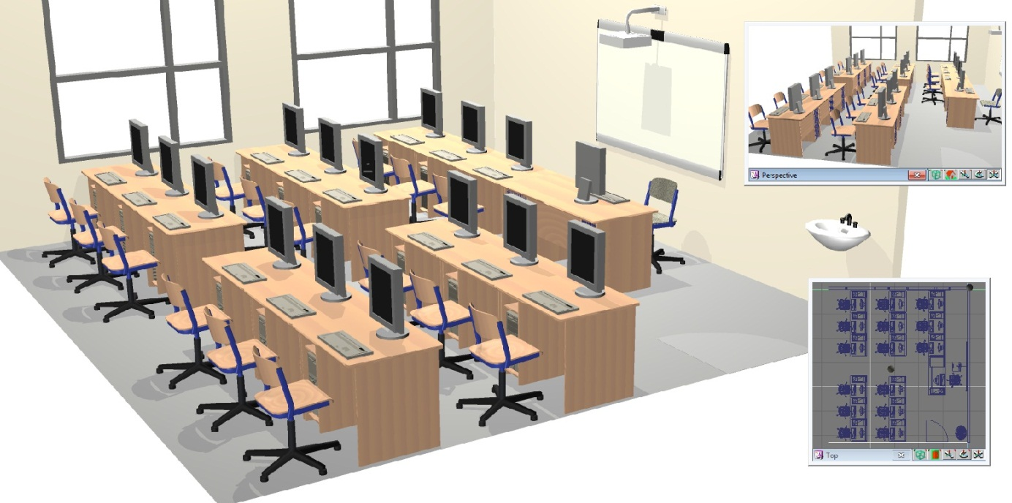

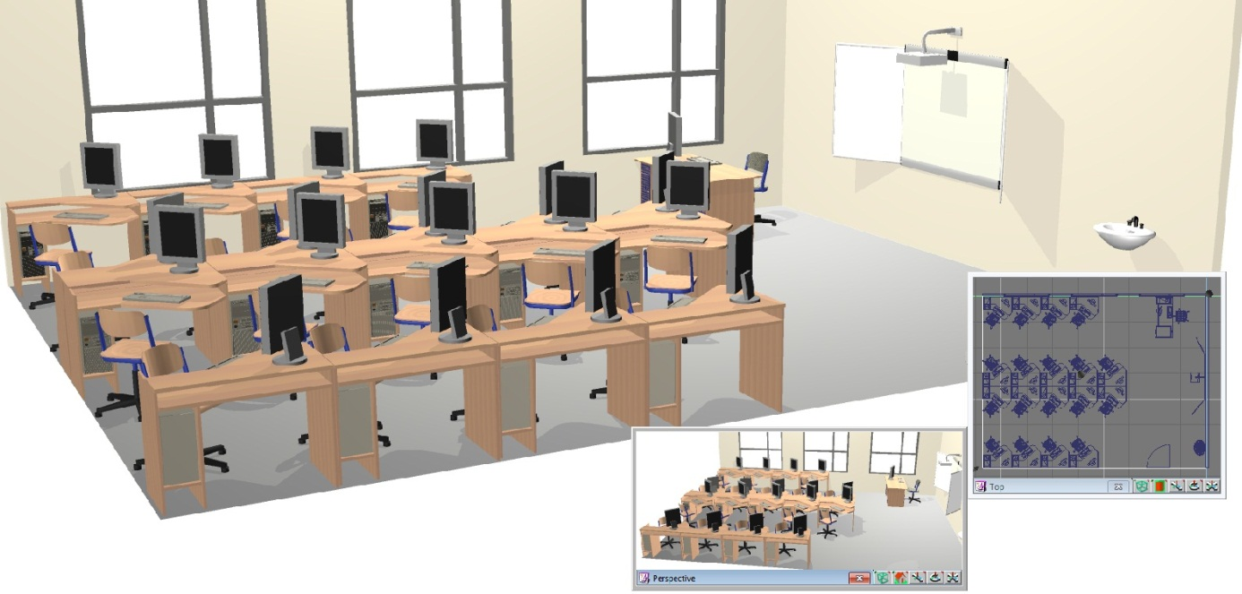

- V rámci předmětu plnění veřejné zakázky je na dodavateli požadována kompletace, proměření funkčnosti sítě a protokol o měření. Následné pravidelné revize zajišťuje zadavatel.
- Specifikace SFF není v tomto případě třeba.
- Ano jedná se o totožný software. Jde o administrativní chybu.
- Zadavatel požaduje u 2 ks zboží „Počítač B“ dodat i nainstalovat kancelářský balík aplikací, nesmí se jednat o verzi open source.
- K notebookům není potřeba přivádět kabeláž (silnoproud a LAN). Notebooky budou rozmístěny zvlášť anebo připojeny k projektorům.
- Jedná se o požadavek na projekci, kdy úhlopříčka obrazu je 150 cm a projektor je ve vzdálenosti max. do 1,2 m.
- Zadavatel připouští použití aktivních prvků (repeater/extender) dle potřeby dodavatele tak, aby bylo možné využít USB na vzdálenost 10 metrů.
- Ano, zadavatel požaduje dodat bílou magnetickou tabuli, na kterou bude možno psát fixami a také promítat.
- Nabízený operační systém musí odpovídat požadavkům zadavatele uvedeným v zadávacích podmínkách. Vámi uvedený operační systém těmto požadavkům vyhovuje. Zadavatel v souladu s příslušnými ustanoveními Příručky nepožaduje žádný konkrétní operační systém.
- Připravenost elektrorozvodu do učeben, které budou využity jako učebny výpočetní techniky:
V současné době jsou učebny vybaveny starým nábytkem a PC jsou zapojeny do elektrických zásuvek, které jsou rozmístěny po obvodu zdi.
  - Každá učebna má svůj jištěný fázový přívod, v učebně, v patrovém rozvaděči.
  - Ne, součástí plnění veřejné zakázky není přívod z patrového rozvaděče.
  - V jedné učebně je podružný rozvaděč s bezpečnostním vypínacím STOP tlačítkem instalován a ve druhé ne. Zadavatel podružný rozvaděč s bezpečnostním vypínacím STOP tlačítkem nepožaduje dodat.
  - Ano, viz obrázek u odpovědi na dotaz č. 3 (otvory budou připraveny i pro LAN a elektrické rozvody).
- Stav datového rozvodu v učebnách, které budou využity jako učebny výpočetní techniky:
Ve škole je rozvedena datová síť s centrálním místem. V PC učebnách je ale potřeba počítat s tím, že učebny mají pouze 1 přívod LAN.
  - Ano, je.
  - Přívod je realizován, viz předchozí odpověď.
  - Ano, zadavatelem je poptáván nástěnný rozvaděč 19“ s patch panelem, vyvazovacím panelem, switch 24 port 10/100Mb/s, 2 porty 1Gb/s GLAN – konfigurovatelný. V rozvaděči bude přívod 220V pro switch.
Závěr:
Veřejný zadavatel vyhotovil tyto dodatečné informace k zadávacím podmínkám v souladu s příslušnými ustanoveními Příručky, v souladu s Příručkou je také odešle všem osloveným dodavatelům a jemu známým zájemcům a zároveň je uveřejní stejný způsobem, jakým byla uveřejněna výzva k podání nabídek. Vzhledem k tomu, že veřejný zadavatel neprovedl v rámci dodatečných informací žádné úpravy či změny zadávacích podmínek ve smyslu ustanovení Příručky, jedná se pouze o upřesnění zadávacích podmínek a s ohledem na skutečnost, že do konce lhůty pro podání nabídek zbývá ještě 6 dní, lhůta pro podání nabídek se nemění.
S pozdravem

______________________
PhDr. Milena Medková, ředitelka školy

